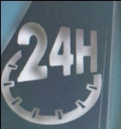
24h du Port de Foleux
le 23 et 24 Mai 2015

Fiche d'inscription pour les bateaux participants aux promenades
Dimanche 24 Mai

Nom du bateau
Skipper Mr
Tél.
Nombre d'équipiers
Type du bateau
Longueur
Peut embarquer ........ personnes pour une sortie découverte (≈20min*)
Inscription repas (samedi soir)
Repas africain (poulet & bœuf) - fromage blanc coulis fruits rouges.....x 8€ =
Fricassée bégannaise + pomme .......x 7€ =
Total =

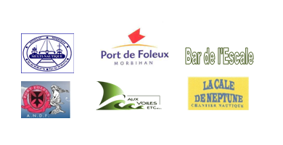

Contact : auxvoilesetc@gmail.com ; Sylvain : 0608979667 ; Philippe : 0299918140
Fiche d'inscription & Règlement par chèque à l'ordre de "Aux Voiles etc. 24h de Foleux" à déposer ou envoyer :
Chantier nautique La Cale de Neptune "24H de Foleux", 56350 Béganne

Programme de la journée du 24 Mai 2015

- 11h accueil des participants au stand des bénévoles
- 14h30 - 18h30 promenades en bateaux
- Animations musicales
- présentation et mise à l'eau d'OFNI
- Exposition de maquettes de bateaux
- Crêpe et Boisson offerte pour l'équipage

